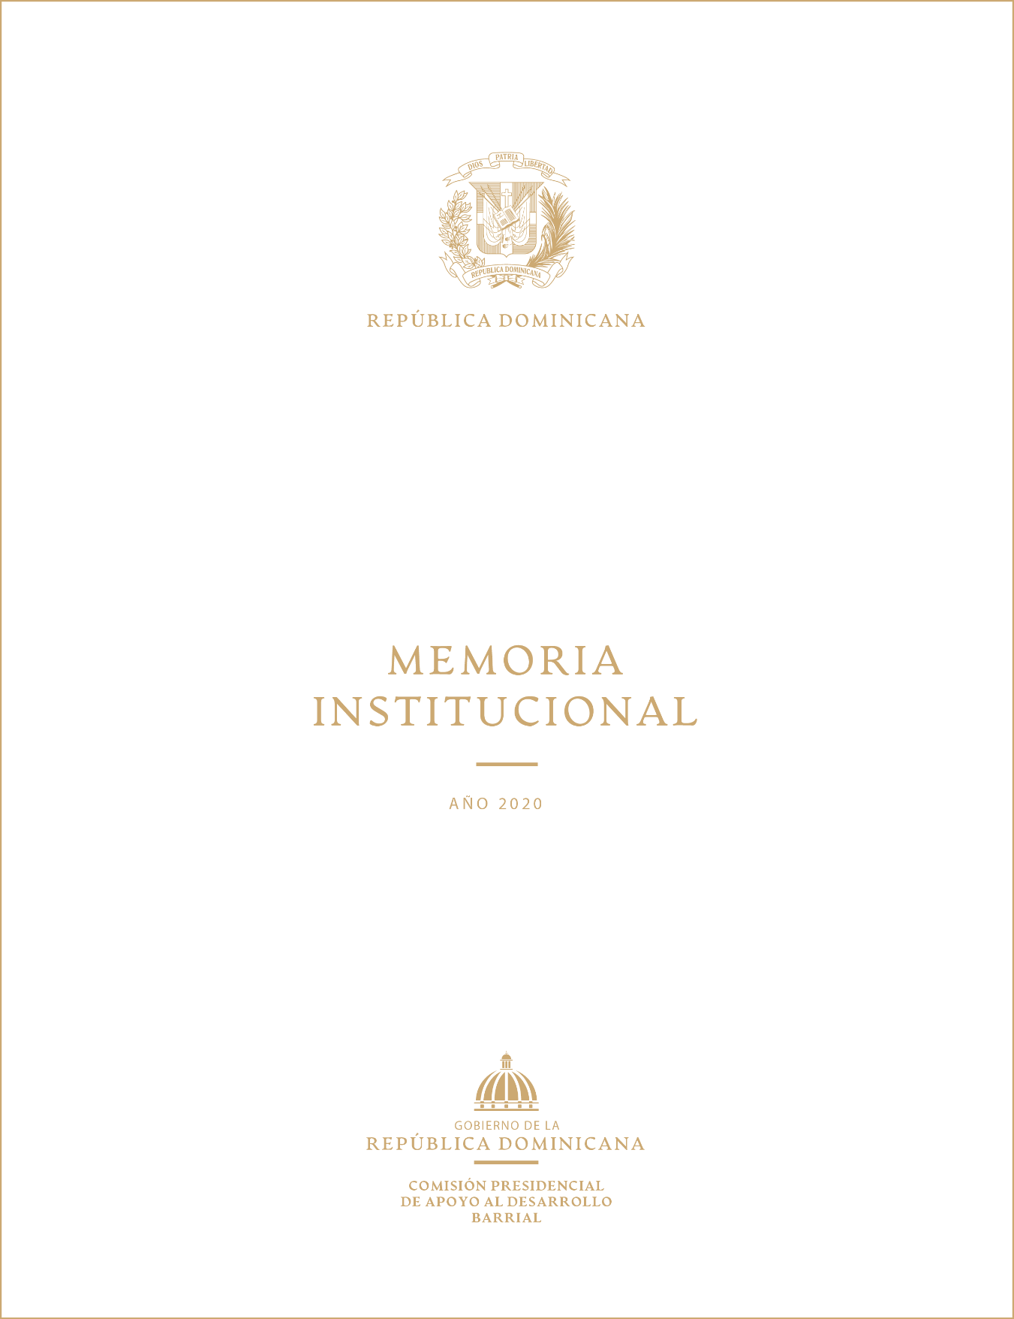

TABLA DE CONTENIDOS
  - MEMORIAS 2020

I. RESUMEN EJECUTIVO 2
II. INFORMACIÓN INSTITUCIONAL 4
III. RESULTADOS DE LA GESTIÓN DEL AÑO 8
a) Metas Institucionales 8
b) Indicadores de Gestión 10
1. Perspectiva Estratégica 10
2. Perspectiva Operativa 12
3. Perspectiva de los Usuarios 15
c) Otras Acciones Desarrolladas 16
IV. GESTIÓN INTERNA 18
V. PROYECCIONES AL PRÓXIMO AÑO 22
VI. ANEXOS 24

- RESUMEN EJECUTIVO
Durante el año 2020 el país fue afectado por la pandemia provocada por el COVID-19, lo cual insidió en los cambios sufridos en una parte de los trabajos programados para dar cumplimiento a lo establecido en nuestro Plan Estratégico Institucional (PEI) y su Plan Operativo Anual (POA) para el año en curso.
La Comisión Presidencial de Apoyo al Desarrollo Barrial (CPADB) mediante el cumplimiento de las actividades contenidas en su Plan Operativo Anual, continuo con avances en sus dos (2) ejes estratégicos: Asistencia a Barrios y Comunidades (Eje I) y Fortalecimiento Institucional (Eje II), los cuales impactaron a familias de sectores del Distrito Nacional, Provincia Santo Domingo, y Santiago. Cabe destacar que en el eje I, se ha beneficiado de forma directa en el Gran Santo Domingo a más de 2,163 mujeres que han solicitado nuestros servicios de apoyo a embarazadas, apoyo a la salud, apoyo al mejoramiento de vivienda (donación de materiales de construcción y colocación de los mismos), asistencia de raciones alimenticias y donaciones de enseres domésticos.
En su Eje Estratégico I (Asistencia a Barrios y Comunidades), brindando soluciones a las necesidades médicas básicas en los barrios, se realizaron operativos médicos y asistencia individual, para un total de 31 operativos médicos que beneficiaron a 2,427 personas en sectores del Gran Santo Domingo. La gestión de asistencia médica, para este año 2020, alcanzo a 216 familias de escasos recursos con la realización de procedimientos médicos, donación de medicamentos, muletas y sillas de rueda.
En lo relacionado a los aportes a la canasta básica familiar a través de la entrega de raciones alimenticias, la CPADB otorgó más de 19,064 raciones alimenticias a igual número de familias, para el corte de enero-noviembre, 2020.
En cuanto a la prevención de enfermedades transmitidas por vectores en los barrios donde se ejecutan nuestras acciones, se llevó a cabo un operativo de fumigación que impacto de manera directa e indirecta a más de 1,838 familias del Distrito Municipal La Cuaba del municipio de Pedro Brand, Provincia Santo Domingo.
La infraestructura física de las comunidades objetivo, en este año 2020, se vio favorecida por la construcción de un (1) Comedor Económico en el sector Villa Liberación, municipio Santo Domingo Este, a un costo de RD$ 7,980,312.59, que beneficiará a más de 10,000 familias con alimentos cocidos. En tanto que, en el Distrito Municipal de San Luis de la Provincia Santo Domingo se entregó una (1) vivienda a una familia de escasos recursos, a un costo de RD$ 554, 195.72 como forma de contribuir a dignificar sus vidas.
La CPADB continuó la ejecución de proyectos de vivienda y en este último trimestre del año implemento la construcción y reparación de techos con zinc y madera que benefició un total de 18 familias en barrios del Gran Santo Domingo. En otro orden, se remozó el salón de culto de la Parroquia San Martin de Porres de Barrio Nuevo, Sabana Perdida, en S.D.N., así como la colocación de ventanas más protectores en hierro y bomba de cisterna con su tanque para facilitar el acceso del agua en este centro religioso.
Logramos la construcción de la Iglesia Tabernáculo Esmirna, ubicada en el sector Cecara del Municipio de Santiago, donde aproximadamente 3000 familias feligreses de esta comunidad podrán congregarse en un espacio que les permita llevar a cabo actividades religiosas y alabar a Dios; Dicha iglesia se realizó a un costo de RD$ 2,833,469.73.
Para mejorar la habitabilidad de las familias, se dotaron de enseres domésticos y no domésticos necesarios a más de 15,446 familias, dando respuesta oportuna a 236 solicitudes realizadas por ciudadanos a la institución.
En lo relacionado al fortalecimiento institucional, avanzamos en la elaboración y actualización de procedimientos que sirvan como guía para el buen accionar de los procesos establecidos por la CPADB. Se actualizó el procedimiento de Administración de Activos Fijos y Archivo para promover la correcta administración de los mismos. Mientras que, para atención y gestión de Quejas y/o Sugerencias de los ciudadanos/clientes, se instaló un buzón de quejas y sugerencias.
Los próximos pasos a desarrollar por esta CPADB son, entre otros, la construcción de una Casa Curial, en la Iglesia La Altagracia, Sector Cancino Adentro, por un monto de RD$ 2,781,342.25; la construcción de una vivienda, en el Municipio de La Victoria, por un monto de RD$ 666,474.95; la remodelación del Parque República de Chile, en el Distrito Nacional, por un monto de RD$ 903,509.05; la construcción de la Iglesia Católica San Miguel Arcángel, sector La Chichigua, Municipio Santiago, por un monto de RD$ 2,341,300.18; la reconstrucción del Play Olegario Tenares, en Valle Encantando, San Francisco de Macorís, que beneficiara a unas 2,000 personas y la reconstrucción tiene un costo de RD$ 1,969,068.96.
De igual manera tenemos contemplado la entrega de cajas de alimentos, con las cuales serán beneficiadas unas 3,000 familias distribuidas en la Provincia Santo Domingo, Distrito Nacional, Santiago y San Francisco de Macorís.
Como forma de elevar la calidad de vida de las familias, de manera especial durante estas festividades navideñas, tenemos previsto el programa Pinta tu Barrio, con las cuales serán beneficiadas unas 330 familias en el Distrito Nacional; y la entrega de enseres domésticos, con los cuales serán beneficiadas unas 287 familias en la geografía del Distrito Nacional.
Continuando con las acciones para mejorar la calidad de vida de la gente a través de la prevención de enfermedades transmitidas por vectores (dengue), realizaremos varios operativos de fumigación que beneficiaran a más de 14,704 familias.
Finalmente, resaltamos que después de la declaratoria de emergencia de pandemia del COVID-19 mediante resolución núm. 62-20, la CPADB, realizo un plan preventivo que llevo como acciones la donación de 792 kit de COVID-19 y 4,200 mascarillas a familias vulnerables de sectores del Gran Santo Domingo, Pedernales y Montecristi.

II. INFORMACIÓN INSTITUCIONAL

MISIÓN
Impulsar el desarrollo barrial mediante la evaluación, priorización y negociación de las necesidades socio-económicas, a fin de diseñar y ejecutar políticas y programas sociales con instituciones del Gobierno Central, gobiernos municipales y organizaciones comunitarias.

VISIÓN
Ser la institución que fomente el desarrollo integral sostenible en los barrios y comunidades, sustentado en la participación social y comunitaria.

VALORES INSTITUCIONALES
• Solidaridad
• Transparencia
• Responsabilidad Social
• Integridad
• Equidad

BASE LEGAL INSTITUCIONAL
Nuestra base legal está fundamentada en las siguientes disposiciones:
• Constitución de la República, Votada y Proclamada por la Asamblea Nacional en fecha trece (13) de junio de 2015, Gaceta Oficial No. 10805 del 10 de julio de 2015.
• Ley Orgánica que establece la Estrategia Nacional para el Desarrollo para la República Dominicana al 2030, (END), Ley No.1-12.
• Decreto No. 311-97, que crea e integra la Comisión Presidencial de Apoyo al Desarrollo Barrial, en fecha 16 Julio de 1997. Gaceta Oficial No. 9960, del 31 de julio de 1997.
• Decreto No. 1251-04, en fecha veintidós (22) días del mes de septiembre del año dos mil cuatro (2004), que integra miembros a los Gabinetes de Política Social y de Coordinación de la Política Medioambiental y Desarrollo Físico, y establece un Consejo Consultivo de la Sociedad Civil, que tendrá como misión coadyuvar al Gabinete de Política Social en la formulación de sus planes y programas.
• Decreto 121-11, que crea el Artículo Único que designa a la señora Le Thi Vásquez Castillo, Presidenta de la Comisión Presidencial de Apoyo al Desarrollo Barrial, dado en Santo domingo de Guzmán, Distrito Nacional, de la República Dominicana, a los cinco (5) días, del mes de marzo del año dos mil once (2011).
• Decreto No. 486-12, en fecha 21 de agosto de 2012, que crea la Dirección de Ética e Integridad Gubernamental (DIGEIG), como órgano rector en materia de ética, transparencia, gobierno abierto, lucha contra la corrupción, conflictos de interés y libre acceso a la información, en el ámbito administrativo gubernamental.

LOCALIZACIÓN GEOGRÁFICA
La Comisión Presidencial de Apoyo al Desarrollo Barrial está ubicada en la calle Caonabo No. 60-A, Gazcue, D.N., entre la calle César Nicolás Penson y la Avenida Bolívar, Distrito Nacional.

SERVICIOS INSTITUCIONALES
La Comisión Presidencial de Apoyo al Desarrollo Barrial conforme a su misión y visión, presenta a continuación la cartera de servicios dirigidos a personas de escasos recursos económicos:
- Apoyo a la salud:
Apoyar a las personas de escasos recursos económicos en asistencias médicas como forma de coadyuvar a las instituciones del estado relacionadas a la salud.
- Apoyo a las embarazadas:
Proveer los instrumentos necesarios para el cuidado perinatal a embarazadas residentes en sectores vulnerables y de escasos recursos económicos.
- Donaciones equipos, mobiliarios y electrodomésticos:
Contribuir a mitigar la pobreza realizando donaciones de electrodomésticos para el hogar y fomentar el desarrollo integral.
- Apoyo a iniciativas, actividades sociales y comunitarias:
Realizar donaciones a organizaciones comunitarias que atiendan a poblaciones necesitadas y en riesgo, para la promoción del bien social de las comunidades.
- Apoyo al mejoramiento de Viviendas:
Apoyar a construir y reconstruir las viviendas de los núcleos familiares de la población excluida que habita en condiciones de mayor vulnerabilidad y riesgo social.
- Apoyo a la juventud, educación, deporte y la recreación:
Contribuir a que los jóvenes de escasos recursos de los Sectores marginados cursen programas educativos, participen en deporte y recreación a través de organizaciones deportivas.
- Saneamiento, limpieza y soluciones barriales:
Dotar a los barrios de las condiciones de salubridad necesaria para preservar la salud de sus residentes.
- Soporte a infraestructura comunitarias:
Apoyar a las comunidades con un espacio donde puedan congregarse y contribuir a que los jóvenes de escasos recursos de los sectores marginados participen en deporte y recreación.
- Asistencia complementaria de raciones alimenticias:
Complementar la canasta familiar básica de las familias que viven en situación de pobreza extrema, mediante la realización de operativos de donación de raciones alimenticias y entrega individual.

LAS FUNCIONES PRINCIPALES QUE DESEMPEÑA NUESTRA INSTITUCIÓN SON LAS SIGUIENTES:
- Contribuir con los habitantes y sus organizaciones en la evaluación y priorización de sus necesidades.
- Diseño e implementación de procedimientos participativos para solucionar las necesidades sociales.
- Cooperar en la constitución de canales institucionales para la expresión y tramitación de demandas sociales.
- Propiciar el diálogo, la negociación y la concertación entre las organizaciones barriales y el Gobierno Central.

BREVE RESEÑA HISTÓRICA DE LA INSTITUCIÓN
La Comisión Presidencial de Apoyo al Desarrollo Barrial fue fundada el 17 de agosto del año 1997, mediante el Decreto 311-97, emitido por el Presidente Dr. Leonel Fernández Reyna, por la necesidad de fomentar el desarrollo barrial, mediante la promoción y el apoyo a la integración de la población y sus organizaciones a la planificación participativa, a la ejecución de las soluciones, y a las acciones de concertación destinadas a priorizar el gasto público a nivel barrial.

HECHOS RELEVANTE DEL ORGANISMO
En el contexto actual, la República Dominicana cuenta con grandes retos sociales que deben ser resueltos a través de la implementación de estrategias comunes de asistencia social y de desarrollo humano. La Comisión Presidencial de Apoyo al Desarrollo Barrial, viene realizando esfuerzos en la vinculación y articulación con las demás instituciones que componen el Gabinete Social y al mismo tiempo con las organizaciones comunitarias de nuestras áreas de acción en la búsqueda de soluciones en los componentes de asistencia social y desarrollo.

PRINCIPALES FUNCIONARIOS
Tabla 1. Funcionarios
Nombre | Cargo
Rolfi Domingo Rojas Guzmán | Presidente
Juan Ramón Díaz de Jesús | Vicepresidente
Pedro Luis Morán | Vicepresidente
José Rafael Gómez Grullón | Vicepresidente
Teófilo Sosa Carrión | Vicepresidente
Héctor Luis Bautista | Vicepresidente
Bienvenido José Santana de León | Vicepresidente
Francisco Colón | Vicepresidente
Mariana Jacqueline Beltré | Vicepresidente

III. RESULTADOS DE LA GESTIÓN DEL AÑO

- Metas Institucionales
En este año 2020, la Comisión Presidencial de Apoyo al Desarrollo Barrial (CPADB) mediante el cumplimiento de las actividades contenidas en su plan operativo anual, detalla a continuación los avances obtenidos a través de sus dos (2) ejes estratégicos: Asistencia a Barrios y Comunidades y Fortalecimiento Institucional, los cuales impactaron a familias de sectores del Distrito Nacional, Provincia Santo Domingo y Santiago de los Caballeros.
El resultado esperado de satisfechas las necesidades médicas básicas en los barrios mediante la realización de operativos médicos y asistencia individual cuenta con dos (2) productos, uno de ellos es la realización de operativos médicos, el cual alcanzo en 31 operativos beneficiar a 2,427 personas en sectores del Gran Santo Domingo. Por otra parte, tenemos la gestión de asistencia médica, que para este año 2020, logro impactar a 216 familias de escasos recursos con la realización de procedimientos médicos, donación de medicamentos, muletas y sillas de rueda.
Para complementar la canasta básica familiar a través de la entrega de raciones alimenticias, la CPADB intervino en la donación de más de 19,054 raciones alimenticias a ser entregadas a igual número de familias, de acuerdo a lo programado al corte de enero-noviembre, 2020.
Otro resultado esperado de gran importancia es el prevenir las enfermedades transmitidas por vectores en los barrios donde se ejecutan nuestras acciones, para el cual nuestra institución llevó a cabo un (1) operativo de fumigación para impactar de manera directa e indirecta a más de 1,838 familias del Distrito Municipal La Cuaba del municipio de Pedro Brand, Provincia Santo Domingo.
En lo que respecta a construir y mejorar la infraestructura física de las comunidades objetivo, en este año 2020 se ejecutó la obra de construcción de un (1) Comedor Económico en el sector Villa Liberación, municipio Santo Domingo Este, el cual beneficiara a más de 10,000 familias con alimentos cocidos. En tanto que, en el distrito municipal de San Luis de la Provincia Santo Domingo, se entregó una (1) vivienda a una familia de escasos recursos como forma de contribuir a dignificar sus vidas.
La CPADB dando continuidad a los proyectos de vivienda, llevó a cabo en este último trimestre del año el denominado programa de Arregla tu Casa, donde se realizó la construcción y reparación de techos de vivienda con zinc y madera, para beneficiar a un total de 18 familias residentes en sectores del Gran Santo Domingo, tales como: El manguito, La Pluma del KM 7 ½, San Jose de KM 7 y el sector Villa Linda del Distrito Municipal Palmarejo. Por otro lado, se remozó el salón de culto de la Parroquia San Martin de Porres de barrio Nuevo de Sabana Perdida, en S.D.N., además de la colocación de ventanas más protectores en hierro y bomba de cisterna con su tanque.
Por último, en tema de infraestructura tenemos la construcción de la iglesia Tabernáculo Esmirna, en el sector Cecara del municipio de Santiago, la cual impactará a unas 3,000 familias que podrán congregarse en comunidad y realizar actividades religiosas y alabar a Dios.
Como parte de mejorar la habitabilidad de las familias, se dotaron de enseres domésticos y no domésticos necesarios a más de 15,446 familias mediante la respuesta oportuna de 236 solicitudes diversas realizadas por ciudadanos residentes en sectores del Gran Santo Domingo.
En el Eje I de Asistencia a Barrios y Comunidades, cabe destacar que se ha beneficiado de forma directa en sectores del Gran Santo Domingo a más de 2,163 mujeres que han solicitado nuestros servicios de apoyo a embarazadas, apoyo a la salud, apoyo al mejoramiento de vivienda (donación de materiales de construcción y colocación de los mismos), asistencia de raciones alimenticias y donaciones de enseres.
En lo que respecta al fortalecimiento institucional, se dio seguimiento continuo a la elaboración y actualización de procedimientos que sirvan como guía para el buen accionar de los procesos establecidos por la CPADB. Es por ello que, se actualizó el procedimiento de Administración de Activos Fijos y Archivo para promover la correcta administración del mismo. Mientras que, para atender y gestionar Quejas y/o Sugerencias de los ciudadanos/clientes, hemos instalado un buzón de quejas y sugerencias además de desarrollar un procedimiento del mismo para ayudarnos a elevar la calidad de nuestros servicios brindados a través de los depósitos de sugerencias, recomendaciones o quejas de los ciudadanos.

- Indicadores de Gestión

- Perspectiva Estratégica

i. Sistema de Monitoreo y Medición de la Gestión Pública (SMMGP).
Con intención de que las instituciones de la administración pública de forma continua fomenten la transparencia y la eficiencia en su accionar, se da seguimiento al sistema de Monitoreo y Medición de la Gestión Pública al cual la Comisión Presidencial de Apoyo al Desarrollo Barrial se ha suscrito para dar cumplimiento a esta iniciativa.

Este instrumento de monitoreo y medición está compuesto por el Sistema de Monitoreo de la Administración Pública (SISMAP), Índice de Uso de Tecnología de Información y Comunicación e Implementación de Gobierno Electrónico (iTICge), Normas Básicas de Control Interno (NOBACI), Cumplimiento de la Ley 200-04, Gestión Presupuestaria, Sistema Nacional de Contrataciones Pública (SNCCP), y Transparencia Gubernamental. Dichos sistemas han permitido que la CPADB se afiance en desempeñar una serie de acciones para la ejecución efectiva de los indicadores que lo integran, y de esta forma seguir mejorando todos sus procesos con la finalidad de dar un servicio de alta calidad a la ciudadanía.

ii. Sistema de Monitoreo de la Administración Pública (SISMAP).
EL Sistema de monitoreo de la Administración Publica se utiliza para medir los niveles de desarrollo de la función pública con miras a contribuir al fortalecimiento institucional y asegurar la calidad de los servicios públicos. La CPADB les ha dado constante seguimiento a los indicadores de gestión del SISMAP, logrando el cumplimiento de los requerimientos detallados a continuación.

En lo relacionado con la gestión de calidad, la CPADB ha realizado el autodiagnóstico CAF (Marco Común de Evaluación), el cual constituye un modelo de excelencia para realizar una autoevaluación de las organizaciones del sector público que inician el camino de la mejora continua y el desarrollo de una cultura de calidad. Con la realización de esta evaluación se detectaron puntos fuertes de la institución y áreas de mejora y se elaboró el Plan de Mejora Institucional detallando las actividades a llevar a cabo para cumplir con los estándares de calidad presentados en la citada Guía. En adición, elaboramos el Mapa de Procesos, cuyo objetivo es servir de instrumento técnico de apoyo en la identificación y documentación de los procesos como base para la elaboración de los manuales de procedimiento de la institución.

En lo concerniente al fortalecimiento institucional, en la CPADB hemos dado seguimiento a la creación de políticas, manuales y procedimientos con la finalidad de hacer frente a las demandas de mejores servicios de la población. La CPADB utiliza, además, el Sistema de Administración de Servidores Públicos (SASP) para el proceso de nuestra nómina de pagos con el objetivo de contribuir a la transparencia en la Gestión Pública.

- Perspectiva Operativa

i. Índice de Transparencia
De acuerdo a la Ley General de Libre Acceso a la Información Pública Ley 200–04 y el Decreto No. 130–05 que aprueba el Reglamento de la Ley General de Libre Acceso a la Información Publica en fecha 25 de febrero del 2005, se crea La Oficina de Acceso a la Información (OAI), con el objetivo de proveer información completa, veraz, adecuada y oportuna solicitada por el ciudadano, salvo que no se encuentren sujeta a algunas de las excepciones previstas en la Ley 200-04. Además de la divulgación mensual según resolución 01-2018 de la Dirección General de Ética e Integridad Gubernamental (DIGEIG), de la información contenida en el subportal de transparencia.

Dando continuidad a lo relativo a los datos abiertos del gobierno de la República Dominicana, el cual es un mecanismo para acceder a datos del gobierno dominicano, la Comisión Presidencial de Apoyo al Desarrollo Barrial en el semestre enero – junio 2020 cuenta con 3 conjunto de elementos cargados en el portal de datos abiertos y un enlace directo a nuestro subportal de transparencia para que los ciudadanos interesados en conocer informaciones de nuestra institución puedan acceder a ella.

ii.Índice de Uso de Tecnología de Información y Comunicación e Implementación de Gobierno Electrónico (iTICge)
Para el año 2020, la auditoría realizada por la Oficina Presidencial de Tecnologías de la Información y Comunicación (OPTIC), a través del Sistema de Medición Continúa de Avance TIC y e-Gobierno (SISTICGE), esta CPADB presenta un nuevo avance, colocando el indicador en un 81.64, lo cual representa un nivel superior en la escala de medición del indicador. El avance registrado obedece a las mejoras realizadas al uso de tecnología, lo que se traduce en ofrecer servicios eficientes y de calidad a la ciudadanía.

iii. Normas Básicas de Control Interno (NOBACI)
Asumiendo con alto sentido de compromiso la responsabilidad de adoptar y mantener un Sistema de Control Interno efectivo, en consonancia con lo dispuesto en la Ley 10-07 y su reglamento de aplicación, la CPADB logró alcanzar una implementación satisfactoria de las NOBACI, con calificación de cumplimiento en 74.08%.

Esta CPADB procedió a reestructurar el Equipo de Implementación de las NOBACI, reduciendo la cantidad de integrantes de 12 a 9, en virtud de los cambios propios del proceso de la instalación de la nueva gestión institucional.

iv. Gestión Presupuestaria
Un indicador fundamental del Sistema de Medición y Monitoreo de la Gestión Pública es el Índice de Gestión Presupuestaria, el cual tiene como objetivo medir el cumplimiento de las instituciones públicas desde dos perspectivas, la eficacia con base legal en los artículos no. 40 y 41 del Decreto Núm. 492-07 que aprueba el Reglamento de Aplicación de la Ley No. 423-06 Orgánica de Presupuesto para el Sector Público, y que no es más que la programación de las metas que la institución se ha planteado cumplir; por otra parte, tenemos la correcta publicación presupuestaria del gasto público bajo los lineamientos de la Ley No. 200-04 de Libre Acceso a la Información Pública (Art. 3). Este subindicador mide seis (6) criterios basados en la publicación del presupuesto en el plazo establecido, coincidencia de datos publicados con los registros realizados en el Sistema de Información de la Gestión Financiera (SIGEF) y la ejecución presupuestaria cargada mensualmente al subportal de transparencia de la institución.

El desempeño que las instituciones obtienen a través de este indicador se efectúa trimestralmente. En el caso de la Comisión Presidencial de Apoyo al Desarrollo Barrial, su última puntuación al corte del periodo julio – septiembre, 2020 es de un 97% de avance, para alcanzar un rango superior en la semaforización de este indicador.

v. Plan Anual de Compras y Contrataciones (PACC)
En conformidad con los lineamientos establecidos en la Ley 340-06 de Compras y Contrataciones Públicas, en la CPADB elaboramos nuestro Plan Anual de Compra, donde se registran las necesidades de insumos a partir de los requerimientos de las unidades organizativas de la institución, mediante un levantamiento de información, y en coordinación con las metas establecidas en nuestro PEI a través del Plan Operativo Anual. Para mayor detalle de este plan, dirigirse a la sección de anexos.

vi. Sistema Nacional de Compras y Contrataciones Públicas (SNCCP)
Con el objetivo de monitorear trimestralmente el cumplimiento de la Ley 340-06 y sus normativas vinculadas, la Dirección de Compras y Contrataciones Públicas utiliza el SNCCP. Este indicador cuenta con cinco (5) Sub-Indicadores que muestra el uso del portal transaccional por parte de la institución como herramienta de cumplimiento de las diferentes etapas del proceso de compra, hasta la adjudicación, firma, administración y gestión de contrato. Al corte del tercer trimestre del presente año, la CPADB obtuvo una puntuación de un 97.10, para alcanzar el nivel superior de cumplimiento.

vii. Declaraciones juradas
Conforme al artículo 2 de la Ley 311-14, que instituye el Sistema Nacional Autorizado y Uniforme de Declaraciones Juradas de Patrimonio de los Funcionarios y Servidores Públicos, queda establecido los funcionarios públicos obligados a presentar declaraciones juradas de patrimonio. Es por ello que bajo estos lineamientos, la CPADB para este año 2020 ha presentado seis (6) declaraciones juradas, las cuales están publicadas en nuestro subportal de transparencia. A continuación, citamos los funcionarios:

- Rolfi Rojas (Presidente)
- Angelina Marrero (Encargada de Compras)
- Domingo Santana (Vice-Presidente)
- Mariana Beltré (Vice-Presidenta)
- Pedro Luis Morán (Vice-Presidente)
- Héctor Luis Bautista (Vice-Presidente)

- Perspectiva de los Usuarios

i. Sistema de Atención Ciudadana 3-1-1
Con miras a promover una cultura de transparencia, calidad y eficiencia, nuestra institución cuenta con un enlace directo en nuestro subportal de transparencia al Sistema de Atención Ciudadana 3-1-1. Donde el ciudadano puede registrar Denuncias, Quejas, Reclamaciones y Sugerencias de una manera fácil y rápida.

a. Estadísticas de solicitudes de acceso a la información vía la OAI
Con la finalidad de dar fiel cumplimiento a la Ley General De Libre Acceso a la Información Pública 200-04, la cual garantiza el ejercicio libre e indiscriminado del acceso a la información estatal, la CPADB recibió y brindo respuesta satisfactoria a siete (7) solicitudes vía medios electrónicos en los meses de enero-noviembre 2020.
El tiempo definido de respuesta de la OAI según la Ley Núm. 200-04 en su Artículo 8 establece que, en toda la solicitud de información requerida en los términos de la presente ley, debe ser satisfecha la entrega de información en un plazo no mayor a quince (15) días hábiles. El plazo se podría prorrogar de manera excepcional por otros diez (10) días hábiles en los casos de circunstancias que hagan difícil reunir dicha información solicitada. En este caso, el órgano requerido deberá, mediante comunicación firmada por la autoridad responsable antes del vencimiento correspondiente al artículo. 8 de la ley 200-04 por lo cual se daría uso en prórroga excepcional. Después de los lineamientos establecidos anteriormente, la CPADB da fiel cumplimiento a lo establecido en dicha ley.

ii. Entrada de servicios en línea, simplificación de trámites, mejora de servicios públicos
La CPADB ofrece mediante nuestro portal web facilidades para solicitar nuestros servicios, lo cual agiliza el proceso y les ofrece la oportunidad de obtener el servicio deseado sin necesidad de trámite adicional. Contamos, además con ChatBot en nuestro portal, el cual nos permite mantener comunicación directa con los ciudadanos.

c) Otras Acciones Desarrolladas

Acciones preventivas contra el COVID-19
Después de la declaratoria de emergencia de pandemia del COVID-19 mediante resolución núm. 62-20, la Comisión presidencial de Apoyo al Desarrollo Barrial realizo un plan preventivo como forma de ayudar a evitar contagios del COVID-19. Esta iniciativa llevo como acciones un plan de donación de 792 kit de COVID-19 a igual número de beneficiarios, dichos kit contenían los insumos necesarios (mascarillas, alcohol), además de un instructivo con indicaciones específicas para la protección ante el virus del COVID-19. Por otro lado, se realizó la entrega de 4,200 mascarillas a familias vulnerables de sectores del Gran Santo Domingo, Pedernales y Montecristi.

Capacitación de procedimientos
Durante el año 2020, se realizó un plan de capacitación que incluyó la socialización de siete (7) procedimientos, donde participaron 84 empleados. Los temas que se abordaron abarcaron los siguientes:

Procedimiento socializado | Participantes | Departamentos involucrados
Inducción Personal de Nuevo Ingreso | 6 | Recursos Humanos
Reclutamiento y Selección de Personal | 6 | Recursos Humanos
Vacaciones, Licencias, Permisos y Asistencia de todo el Personal a la Institución | 39 | Todo el personal
Acuerdos de Desempeño Personal Directivo | 10 | Personal Directivo
Conciliaciones Bancarias | 1 | Contabilidad
Toma de Inventario o Conteos Cíclicos | 8 | Sección de Almacén y Suministros  Sección de Contabilidad  Departamento Administrativo Financiero
Administración de Activos Fijos y Archivos | 20 | Secretarias, Auxiliares, Personal de Archivo y Activos Fijos

En adición, en un esfuerzo conjunto por realizar una rápida integración a la cultura de la organización y la correcta inserción del personal de nuevo ingreso, se realizó la socialización del Manual de Inducción, donde participaron alrededor de 30 empleados. Al mismo tiempo se hizo entrega del manual a cada servidor.
En el mes de octubre, un total de 15 encargados departamentales participaron en el Taller de Inducción a la Administración Pública, con el objetivo de obtener los conocimientos necesarios sobre los fines y propósitos del estado, su forma de organización y las leyes que lo regulan.

Mejoras en la organización documental
Con la finalidad de mejorar los procesos de organización documental de la CPADB, se elaboró el Manual de Organización Documental para secretarias, archivistas y auxiliares, el cual presenta las normas de organización en los archivos de gestión y central, amparadas en la Ley General de Archivos de la República Dominicana 481-08. Además, se realizó la Ficha de Fondo, la cual refleja la historia archivística de la institución y se implementó el inventario digital de los documentos para hacer más asequible su consulta.
En tanto que, para seguir en la implementación de avances en los procesos de documentación se creó la propuesta del Cuadro de Clasificación, el cual se tomó en cuenta para su realización el organigrama institucional, clasificando los documentos por grupos según su procedencia. Dicha propuesta orgánica-funcional, es una mezcla donde sus categorías más comunes son los productores y de ellos se desprenden funciones y actividades, series o subseries documentales. El cuadro, está siempre sujeto a modificación, ya sea por correcciones en los procesos de clasificación, por las transferencias documentales que se realicen o por la incorrecta identificación.

Nuevas implementaciones tecnológicas
Para hacer más eficiente la respuesta a incidentes que puedan afectar el sistema tecnológico de la CPADB, se ha elaborado un plan de contingencia que contiene análisis y valoración de riesgos, medidas preventivas y evaluación de riesgos y el establecimiento de requerimientos de recuperación.
Con el fin de eficientizar los procesos internos de la institución se implementaron dos (2) nuevos módulos en el software institucional, concerniente al control de citas y visitas. En otro orden, para salvaguardar la información se realizaron backups de respaldo de las informaciones relevantes generadas por las diferentes áreas de la institución.

IV. GESTIÓN INTERNA

a) Desempeño Financiero
la CPADB en este año 2020, conto con un presupuesto inicial por un monto de RD$481.078.395,00, el cual fue aprobado por los organismos correspondientes. A la fecha del 30/11/2020 se ejecutó un monto de RD$359,180,619.82 millones de pesos, es decir un 74.66%, quedando pendiente por ejecutar la suma de RD$121.897.775,18, correspondiente al 25.34% del total del presupuesto inicial.
La distribución porcentual del total ejecutado corresponde a un 47.42% para Servicios Personales (remuneraciones y contribuciones), un 8.96% a Servicios no Personales (contratación de servicios), el 34.40% a Materiales y Suministros, el 0.36% a Transferencias Corrientes, el 8.70% Activos no Financieros y para Obras un 0.15%.
Tabla 2. Ejecución Presupuestaria
Objeto | Presupuesto Inicial | Presupuesto Vigente | Ejecución* | % de ejecución | Proyección al cierre
Gastos
2.1 - Remuneraciones Y Contribuciones | 242,848,468.00 | 242,848,468.00 | 170,311,872.06 | 47.42
2.2 – Contratación De Servicios | 32,652,434.00 | 43,724,876.51 | 32,196,290.13 | 8.96
2.3 – Materiales Y Suministros | 152,248,284.00 | 149,038,802.66 | 123,567,970.25 | 34.40
2.4 – Transferencias Corrientes | 20,000.00 | 2,447,013.38 | 1,304,027.89 | 0.36
2.5 - Transferencias De Capital | - | - | - | -
2.6 – Bienes Muebles, Inmuebles E Intangibles | 22,209,209.00 | 35,965,518.03 | 31,252,512.40 | 8.70
 | 31,100,000.00 | 7,053,716.42 | 547,947.09 | 0.15
2.8 – Adquisición de Activos Financieros Con Fines De Política | - | - | - | - | -
2.9 – Gastos Financieros | - | - | - | - | -
Aplicaciones Financieras
4.1 – Incremento de Activos financieros | - | - | -
4.2 – Disminución de Pasivos | - | - | -
4.3 – Disminución de Fondos de Terceros | - | - | -
Total Gastos y Aplicaciones Financieras | - | - | -
*Ejecución al 30 de noviembre de 2020 | 481.078.395,00 | 481.078.395,00 | 359,180,619.82 | 1.00 | -
Fuente: Elaboración propia a partir de datos del SIGEF.
Otras acciones realizadas están relacionadas al análisis a las cuentas presupuestarias y disponibilidad de las mismas, también se llevó a cabo el control de la ejecución del presupuesto mensualmente y se elaboraron informes diario y mensual de la ejecución presupuestaria.
De igual modo, se elaboraron informe semestral para Contabilidad Gubernamental y se realizaron las conciliaciones de las cuentas bancarias correspondientes. Además, se efectuaron los Estados Financieros de la institución. En cuanto a validar los bienes que se encuentran en uso y mantener actualizados los registros contables de la CPADB, se hicieron los inventarios de activos correspondientes.

Para este año 2020, detallamos a continuación las inversiones realizadas mediante la ejecución física financiera de nuestro producto registrado en el Sistema de Gestión Financiera (SIGEF), las cuales han sido programadas y ejecutadas a su ultimo corte en el periodo enero – septiembre, del año en curso.
Tabla 3. Ejecución Física Financiera
Producto | Unidad de medida | Presupuesto asignado (incluye gasto de inversión y gasto de soporte) | Metas programadas | Ejecución financiera en producto | Metas alcanzadas
Comunidades de zonas urbanas y rurales reciben asistencia social focalizada | No. Familias beneficiadas | 481.078.395,00 | 129.254 | 341,682,577.06 | 336,170
Totales |  | 481.078.395,00 | 129.254 | 341,682,577.06 | 336,170
Fuente: Elaboración propia a partir de información cargada en portal SIGEF

b) Contrataciones y Adquisiciones
En el periodo correspondiente al año 2020, en la CPADB se han realizado dos (2) Licitaciones Públicas, ambas para la adquisición de bonos alimenticios a ser donados a familias de escasos recursos por un valor total de “Diecisiete millones setecientos mil pesos” (RD$17,700,000.00).

A continuación, mostramos un cuadro informativo detallando las diferentes actividades que se han realizado durante el periodo del año 2020, el cual contiene un resumen de las compras realizadas bajo la modalidad de “comparación de precios” y “compras menores”.
Tabla 4. Compras bajo modalidad comparaciones de precios y compras menores
Descripción | Valor Contratado RD$
Aparatos electrodomésticos y artículos del Hogar | $15,965,491.00
Compra Combustible | $6,542,400.00
Remodelaciones y reparación viviendas, cañadas y pozo sépticos | $11,835,382.13
Donación de canchas móviles | $3,474,510.00
Lámparas y bombillas | $7,378,495.00
Sillas Plásticas | $5,288,726.00
Colchas, sabanas y mosquiteros | $5,583,968.00
Sillas de ruedas | $4,568,573.00
Colchones y su base | $6,419,528.00
Entrega de Bonos Alimenticios | $6,300,000.00
Botiquín primeros auxilios | $6,552,280.00
Provisiones Alimenticias | $18,472,531.40
Ayuda a embarazadas | $5,739,819.00
Servicios de fumigación | $3,938,010.00
Pago de facturas servicios de salud para personas necesitadas | $840,667.00
Compra de medicamentos para personas necesitadas. | $956,826.00
Construcción de Multiuso de Sabana Perdida | $28,363,201.07
Total | $138,220,407.60

V. PROYECCIONES AL PRÓXIMO AÑO
- Suplementar la canasta básica familiar, mediante la donación de raciones alimenticias, para beneficiar alrededor de 37,806 familias.
- Mejorar la calidad de vida de 68 familias a través del cambio de “Pisos de tierra por pisos de Cementos”.
- Se tiene previsto realizar 10 operativos médicos con los cuales serán beneficiadas alrededor de 7,000 personas.
- Beneficiar con la donación de soluciones médicas a un total de 720 personas.
- Prevenir enfermedades producidas por vectores, con la realización de operativos de fumigación, limpieza y soluciones barriales, para beneficiar a más de 75,245 familias.
- Mejorar la calidad de vida de los hogares de 3,635 familias a través de la donación de enseres domésticos y no domésticos.
- Contribuir a la habitabilidad de 208 familias mediante el programa Arregla tu Casa, en el cual se construye o se repara el techo de la vivienda con zinc y madera.
- Contribuir a elevar el nivel de vida de 9 familias, a través de la construcción de la denominada “Casita Feliz”.
- Mejorar la calidad de vida de 1,063 familias mediante el programa “Pinta tu Barrio”.
- Dar capacitación a 1040 personas de barrios y comunidades donde tiene presencia la CPADB en temas relacionados con: Seguridad Ciudadana / Responsabilidad Ciudadana / Violencia Intrafamiliar / Prevención al COVID 19/ Cuidado a la Familia.
- Contribuir con la práctica del deporte en los barrios a través de la donación de 60 canchas móviles.
- Mejorar las condiciones de higiene de los barrios donde se ejecutan acciones de nuestra institución, a través de la limpieza de 510 sépticos que beneficiaran a igual número de familias.
- Aplicación de la encuesta de satisfacción ciudadana según Resolución Núm. 03-2019 emitida por el Ministerio de Administración Pública (MAP), donde se establece la realización de dicha encuesta con la finalidad de determinar los niveles de satisfacción ciudadana respecto a la calidad de los servicios que ofrece nuestra mediante las opiniones suministradas por los ciudadanos/clientes que solicitan nuestros servicios.
- Fortalecer la integración y participación de las organizaciones comunitarias (líderes comunitarios, juntas de vecinos, asociaciones de deportes, ONGs, grupos culturales, juveniles, mujeres, entre otros) en la toma de decisiones a través del diseño de programas y proyectos que favorezcan el crecimiento y desarrollo de las comunidades donde la CPADB tiene radio de acción.
- Mejorar el desempeño de los Recursos Humanos de la institución, a través de capacitaciones técnicas alineadas al perfil del puesto al que está asignado, lo que contribuye a que este recurso este más cualificado e incremente la productividad y la calidad del trabajo desempeñado.
- Implementación de la certificación de la NORTIC A5:2015. Norma sobre la Prestación y Automatización de los Servicios Públicos del Estado Dominicano.
- Implementación de la certificación NORTIC A4. Norma para la Interoperabilidad entre los Organismos del Gobierno Dominicano.
- Conformación de la Comisión Institucional de Valoración Documental, responsables del proceso de valoración de los documentos dentro de la institución.
- Fomentar en el personal de la CPADB una cultura de uso responsable de los recursos medioambientales tales como la implementación de un plan de optimización del uso del papel, energía eléctrica y agua, además de la clasificación de residuos de papel y plástico.
- Continuar el fortalecimiento de las relaciones interinstitucionales entre la CPADB y entidades públicas de la república dominicana (ministerios, viceministerios, direcciones generales, ayuntamientos, distritos municipales) en procura de llevar en conjunto acciones que permitan la ampliación de la cobertura de los servicios de asistencia social focalizada a barrios y comunidades del campo de acción de nuestra institución.

VI. ANEXOS

  - RESULTADOS DE LA GESTIÓN DEL AÑO
  - ESTADÍSTICAS INSTITUCIONALES
  - Enero – Noviembre, 2020
SERVICIOS SOCIALES QUE OFRECE LA INSTITUCIÓN (PROGRAMAS) | DESCRIPCION DE LOS SERVICIOS | SOLICITUDES RESUELTAS | FAMILIAS BENEFICIADAS
APOYO A ORGANIZACIONES SOCIALES Y COMUNITARIAS | Baterías para inversor, bomba sumergible, computadora, juguetes, T-Shirt, casa de campaña, gorras, lámpara, enseres y logísticas para actividades, sillas plásticas | 15 | 3,987
ATENCIÓN A EMBARAZADAS | Donaciones de canastillas, pañales, etc. | 49 | 1,771
ATENCIÓN A EMBARAZADAS | Donación de mosquiteros | 29 | 4,055
ATENCIÓN A EMBARAZADAS | Operativo entrega de mosquiteros | 20 | 1,867
ATENCIÓN A EMBARAZADAS | Operativos de canastillas | 19 | 295
APOYO A LA SALUD | Donación de medicamentos y solicitudes de procedimientos médicos (medicamento para quimioterapia, hipertensión, diabetes, paquete globular, hemodiálisis, etc.). | 50 | 144
APOYO A LA SALUD | Operativos médicos y kit de COVID-19 | 31 | 2,427
APOYO A LA SALUD | Donación de sillas de ruedas | 17 | 27
APOYO A LA SALUD | Operativos entregas de sillas de ruedas | 18 | 37
APOYO A LA SALUD | Operativos donación de muletas | 2 | 8
APOYO A LA JUVENTUD, EDUCACIÓN Y DEPORTES | Donaciones para compra de artículos escolares, kit de mochilas escolares, computadoras, bebederos, utilerías deportivas y canchas móviles, remozamiento y construcción de edificaciones deportivas. | 14 | 3,059
SOLUCIONES HABITACIONALES | Reconstrucción de viviendas y donación de materiales | 27 | 68
SOLUCIONES HABITACIONALES | Operativo de construcción y reparación de techos de zinc y madera | 3 | 18
DONACIÓN DE AJUARES, EQUIPOS Y ELECTRODOMÉSTICOS | Donación de estufas, cilindros de gas, camas, lavadoras, abanicos, utensilios de cocina, etc. | 63 | 344
SANEAMIENTO, LIMPIEZA Y SOLUCIONES BARRIALES | Operativos de fumigación | 1 | 1,838
SOPORTE A INFRAESTRUCTURA | Construcción y remodelación de iglesia | 2 | 2
SOPORTE A INFRAESTRUCTURA | Construcción de comedor económico | 1 | 1
SOPORTE A INFRAESTRUCTURA | Construcción de vivienda | 1 | 1
ASISTENCIA COMPLEMENTARIA DE RACIONES ALIMENTICIAS U ÓRDENES DE COMPRA | Donación de raciones alimenticias | 32 | 1,822
 | Operativos de donación de raciones alimenticias | 31 | 5,100
 | Donación de leche | 14 | 10,092
 | Operativos de entregas de leche | 11 | 1,980
 | Donación de órdenes de compra, apoyo compra canasta familiar básica | 2 | 60
 | TOTAL: | 452 | 39,003

Avance Plan Operativo Anual, 2020
COMISIÓN PRESIDENCIAL DE APOYO AL DESARROLLO BARRIAL
CREADA MEDIANTE EL DECRETO 311-97
Plan Operativo Anual (POA) Año 2020
Informe de Seguimiento y Control Enero - Noviembre, 2020
"Año de la Consolidación de la Seguridad Alimentaria"
Eje 1: Asistencia a Barrios y Comunidades.
Objetivo Estratégico 1: Brindar asistencia sostenible a los barrios y comunidades dentro del radio de acción de la institución.
Estrategias | Resultados Esperados |  | Actividades Ejecutadas |  | Actividades Pendiente de Ejecutar | Áreas Responsables |  | % de Avance
1 | 2 |  | 3 |  | 4 | 5 |  | 6
- Elaborar e implementar programas de Asistencia a comunidades dentro del radio de acción de la institución. | 1.1.1 Satisfechas las necesidades médicas básicas en los barrios mediante la realización operativos médicos y asistencia individual. |  | 8 ejecutadas (Operativos médicos) |  | N/A | Vicepresidencia Operativa / Oficinas Sectorial |  | 310%
 |  |  | 5 ejecutadas (Asistencia individual) |  | N/A | Asistencia Social |  | 108%
 | 1.1.2 Complementada la canasta básica familiar a través de la entrega de raciones alimenticias. |  | 6 ejecutadas parcial |  | N/A | Vicepresidencia Operativa / Oficinas Sectorial |  | 53.26%
 | 1.1.3 Prevenidas las enfermedades transmitidas por vectores en los barrios a través de operativos de fumigación, saneamiento, limpieza y soluciones barriales. |  | 6 ejecutadas (Fumigación) |  | N/A Fumigación | Vicepresidencia Operativa / Oficinas Sectorial |  | 55%
 | 1.1.4 Construida y mejorada la infraestructura física de las comunidades objetivo. |  | 11 ejecutadas |  | N/A | Departamento de Ingeniería y Proyecto |  | 100%
1.2 Desarrollar programas de asistencia individual a residentes en barrios dentro del radio de acción de la institución. | 1.2.1 Mejorada la habitabilidad de las familias intervenidas. |  | 7 ejecutadas |  | N/A | Departamento de Asistencia Social |  | 2059%
Eje 2: Fortalecimiento institucional.
Objetivo Estratégico 1: Diseñar e implementar el 100% de los manuales, políticas, procedimientos y códigos para estandarizar y eficientizar la gestión institucional a mayo de 2020.
ESTRATEGIAS |  | Resultados Esperados |  | Actividades Ejecutadas | Actividades Pendiente de Ejecutar |  | Áreas Responsables | % de Avance
1 |  | 2 |  | 3 | 4 |  | 5 | 6
1.1 Plan de desarrollo Organizacional |  | 1.1 .1 Estandarizada la gestión institucional |  | 5 | N/A |  | Áreas organizativas de la institución | 100%
1.2 Programa de fortalecimiento de la Gestión humana de la institución |  | 1.2.1 Mejorado el desempeño del personal de la institución |  | 2 (Evaluación de desempeño por resultado) | 0 (Evaluación de desempeño por resultado) |  | Departamento de Recursos Humanos | 40%
1.3 Fortalecimiento del posicionamiento institucional y las relaciones interinstitucionales |  | 1.3.1 Fortalecidos los vínculos de nuestra institución con las organizaciones gubernamentales competentes identificadas para gestionar alianzas estratégicas de servicios a los barrios. |  | 3 (Encuestas de opinión) | 2 (Encuestas de opinión) |  | Departamento de Recursos Humanos | 60%

Cabe destacar que acciones estratégicas tales como: Planear y gestionar programas de capacitación y educación para las comunidades, Fortalecer la integración y participación comunitaria y Programa de fortalecimiento de la gestión humana de la institución, se vieron afectadas para el cumplimiento de sus metas en el Plan Operativo Anual 2020, debido a la declaratoria de emergencia de pandemia del COVID-19 mediante resolución núm. 62-20.

• Apoyo a la Salud
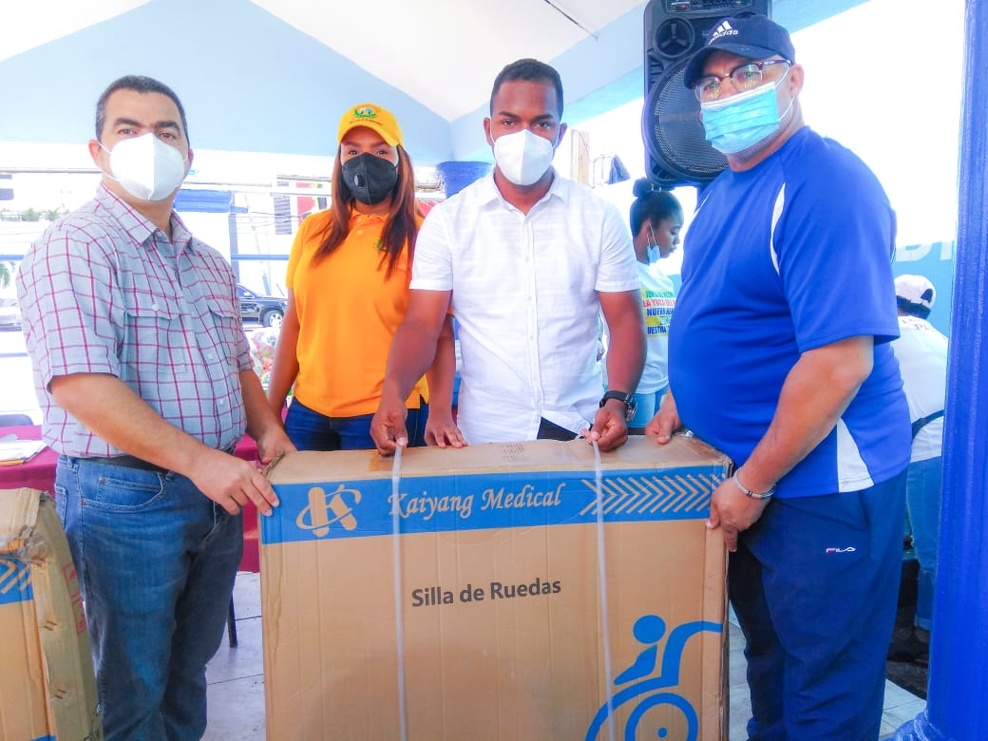
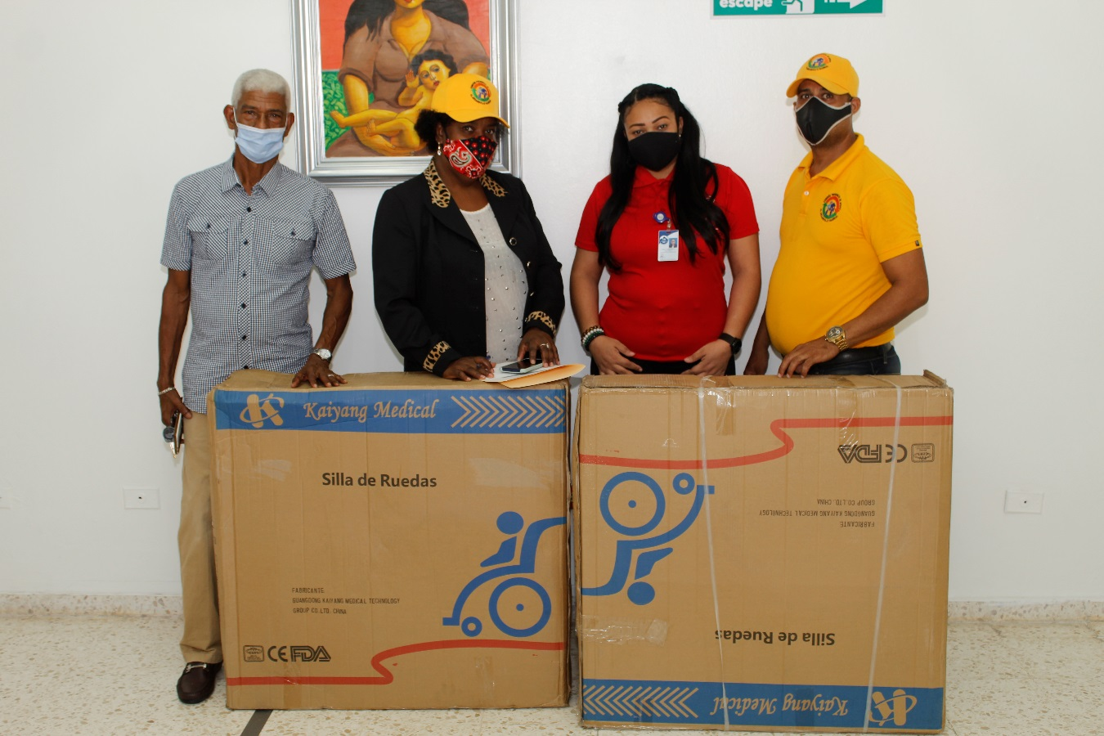

• Asistencia Complementaria de Raciones Alimenticias u Órdenes de Compra
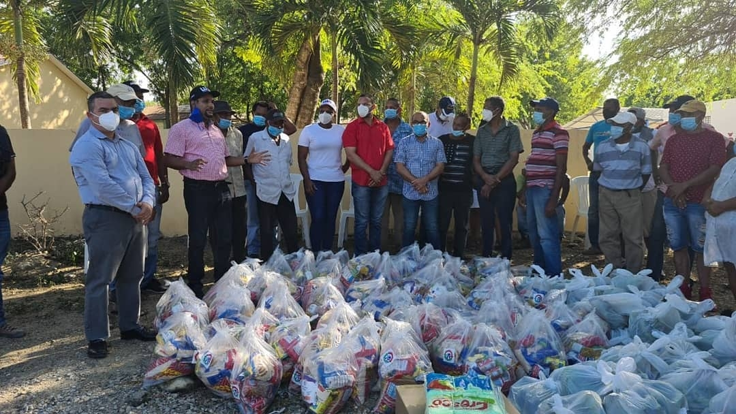
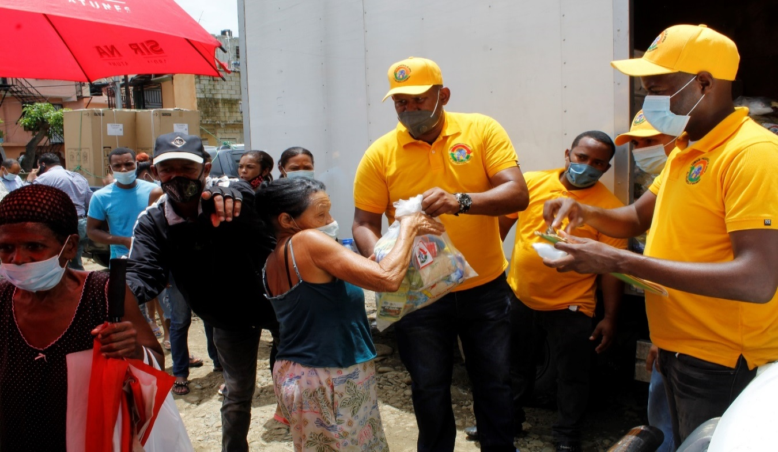

• Saneamiento, Limpieza y Soluciones Barriales
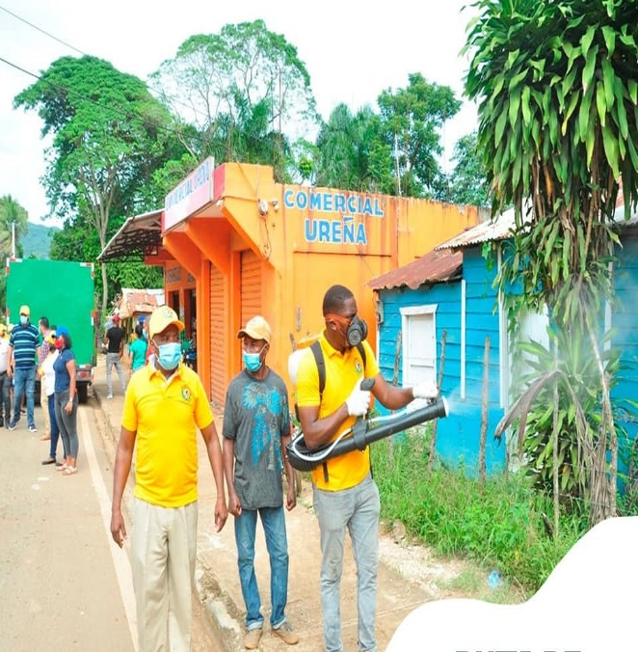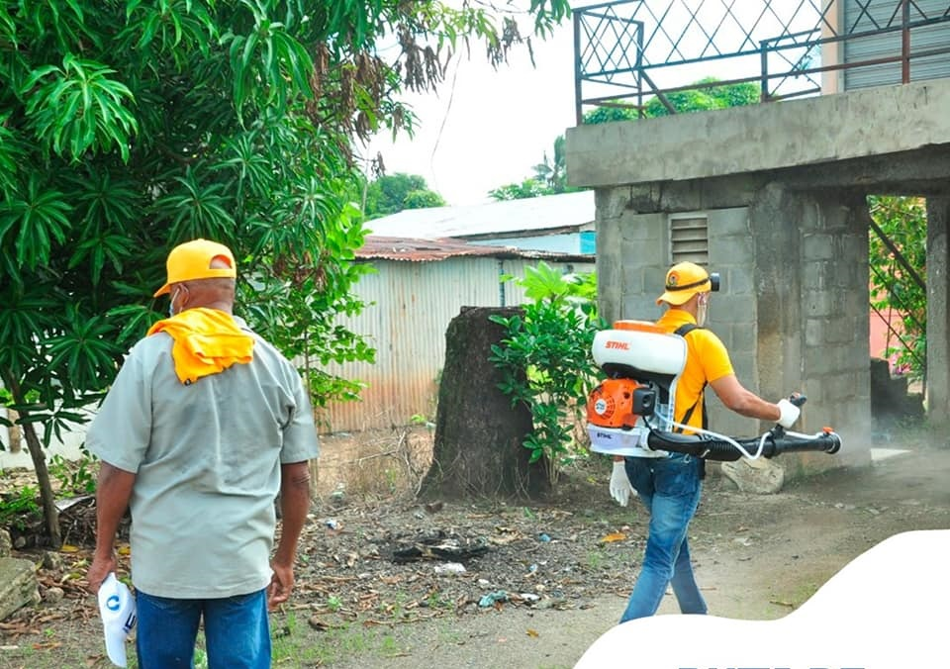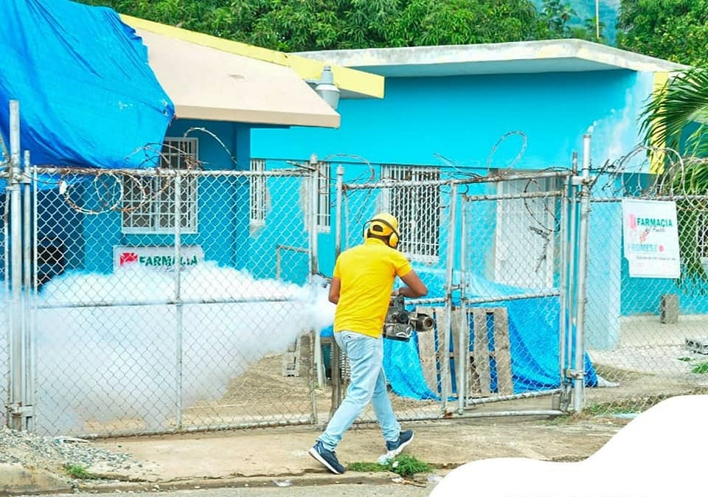

• Soporte a Infraestructuras
Comedor Económico, Villa Liberación

Iglesia Tabernáculo Esmirna
• Atención a Embarazadas
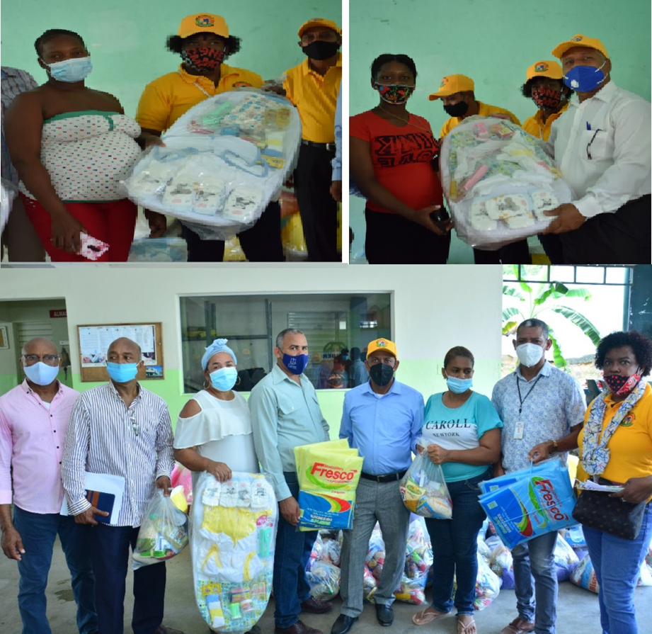

• Soluciones Habitacionales
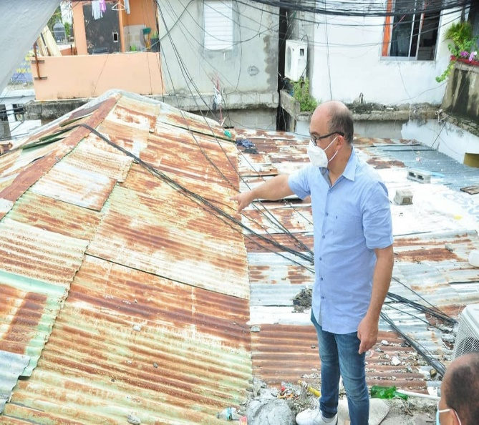
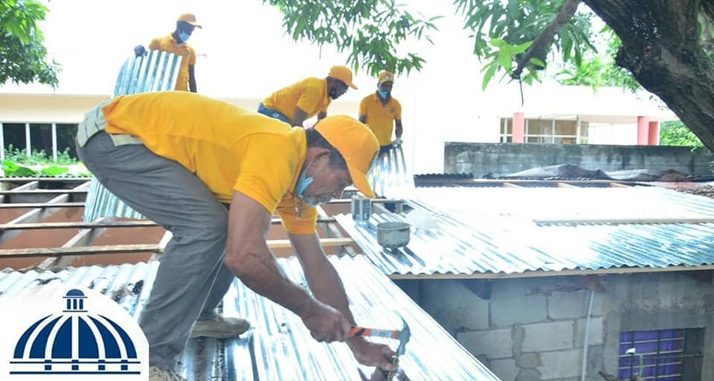
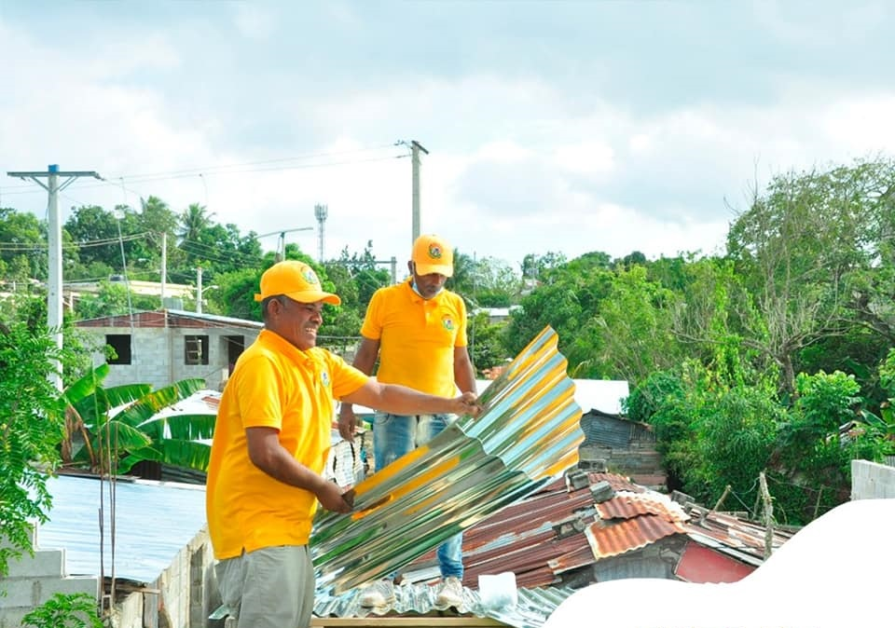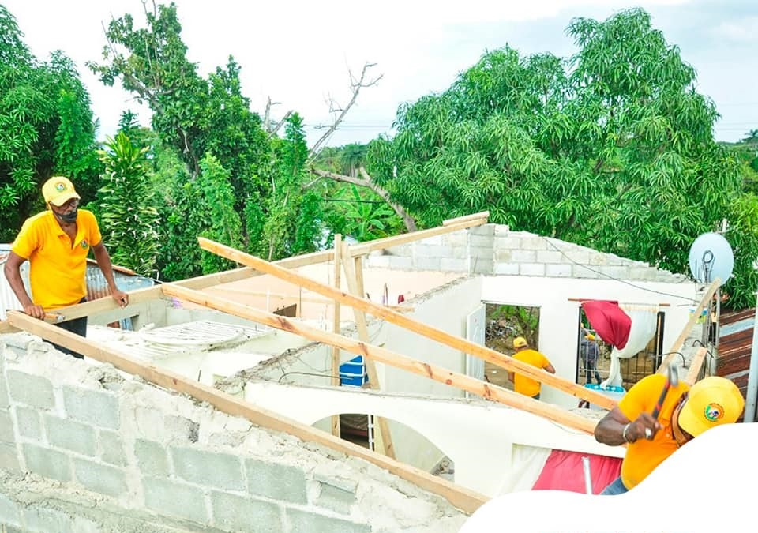

• Apoyo a la juventud, educación y deportes

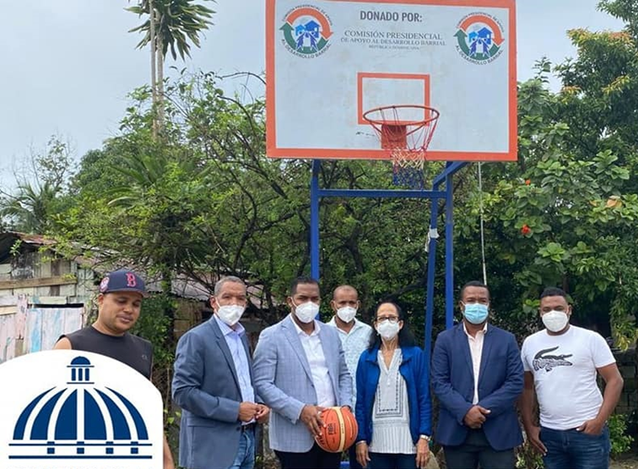

- Realizaciones con Impacto en la Ciudadanía.

INDICADORES DE GESTION
- Perspectiva Estratégica
Sistema de monitoreo de la administración pública (SISMAP)


Lista de Evidencias
Información del Organismo

Organismo
Comisión Presidencial de Apoyo al Desarrollo Barrial
Promedio General
68.42% 
Indicador | Valoración | Evidencias | Fecha Vencimiento | Color |  | Valor %
01. GESTIÓN DE LA CALIDAD Y SERVICIOS
01.1 Autodiagnóstico CAF | Cierto Avance | Carta Comité Calidad CPADB 11-02-2019.pdf  TCAF CPADB 12-02-2019.pdf  Guia-CAF-2019 CPADB.pdf  COMITE C. _COMISION APOYO DESARROLLO BARRIAL 2020.pdf  PARTIC. TALLER CAF 2020 DESARROLLO BARRIAL.pdf  GUIA-CAF-2020 CPADB BARRIAL 2020.pdf | 30/06/2021 |  |  | 100.00%
01.2 Plan de Mejora Modelo CAF | Poco o Ningún Avance | Plan de Mejora CPADB 2020.pdf  REMISION AL MAP- ACUERDO.pdf  1er. Informe Plan de Mejora Comisión Barrial julio 2020.pdf | 22/06/2024 |  |  | 80.00%
01.3 Estandarización de Procesos | Poco o Ningún Avance | Charla Estandarizacion-CPADB-20.11.18.pdf  Mapa-CPADB-22.06.2020.pdf | 22/06/2024 |  |  | 50.00%
01.4 Carta Compromiso al Ciudadano | Poco o Ningún Avance | Capacitación Charla CCC 21.03.2018.pdf | 31/05/2020 |  |  | 30.00%
01.5 Transparencia en las informaciones de Servicios y Funcionarios | Objetivo Logrado | DIRECTORIO DE SERVICIOS PÚBLICOS DE LA COMISIÓN PRESIDENCIAL DE APOYO AL DESARROLLO BARRIAL.pdf  ENLACE DEL OBSERVATORIO EN LA PÁG.pdf  Directorio de Funcionarios CPADB.pdf  CPADB ACTUALIZACIÓN DEL DIRECTORIO DE FUNCIONARIOS.pdf | 15/02/2021 |  |  | 100.00%
02. ORGANIZACIÓN DE LA FUNCIÓN DE RECURSOS HUMANOS
02.1 Diagnóstico de la Función de RR.HH. | Objetivo Logrado | Diagnóstico RR.HH..pdf | 05/02/2021 |  |  | 100.00%
02.2 Nivel de administración del Sistema de Carrera | Objetivo Logrado | CHARLA 10-04-2019 COMISIÒN PRESIDENCIAL APOYO DESARROLLO BARRIAL.pdf | 01/01/0001 |  |  | 80.00%
03. PLANIFICACION DE RECURSOS HUMANOS
03.1 Planificación de RR.HH. | Poco o Ningún Avance |  | 30/12/2018 |  |  | 0.00%
04. ORGANIZACIÓN DEL TRABAJO
04.1 Estructura Organizativa | Objetivo Logrado | Envío Borrador informen consenso.pdf  Resolución Estructura Comisión B 2018.pdf | 16/05/2022 |  |  | 80.00%
04.2 Manual de Organización y Funciones | Objetivo Logrado | RESOLUCION Y MANUAL 02-2018 CPADB.pdf  Socialización del manual de funciones.pdf | 16/07/2022 |  |  | 100.00%
04.3 Manual de Cargos Elaborado | Objetivo Logrado | Resolución 004-2018 Comisión Presidencial de Apoyo Barrial.pdf | 30/12/2022 |  |  | 98.00%
05. GESTIÓN DEL EMPLEO
05.1 Concursos Públicos | Poco o ningún Avance |  | 30/12/2018 |  |  | 0.00%
05.3 Absentismo | Objetivo Logrado | INDICE ABSENTISMO 2019-2020.pdf | 26/02/2021 |  |  | 100.00%
05.4 Rotación | Objetivo Logrado | INDICE DE ROTACION 2019-2020.pdf | 26/02/2021 |  |  | 100.00%
05.5 Sistema de Administración de Servidores Públicos (SASP) | Objetivo Logrado | Comisión Presidencial de Apoyo al Desarrollo Barrial.pdf | 31/12/2021 |  |  | 100.00%
06. GESTIÓN DE LAS COMPENSACIONES Y BENEFICIOS
06.1 Escala Salarial Aprobada | Objetivo Logrado | Solic. Escala CPADB.pdf  COMISION PRESIDENCIAL DE APOYO AL DESARROLLO BARRIAL, ESC. SALARIAL.pdf | 21/03/2022 |  |  | 100.00%
07. GESTIÓN DEL RENDIMIENTO
07.1 Gestión de Acuerdos de Desempeño | Avance Medio | (370) RELACION ACUERDOS 2020 CPADB-MAP PDF.pdf | 31/03/2021 |  |  | 100.00%
07.2 Evaluación del Desempeño por Resultados y Competencias | Poco o Ningún Avance | RELACION CALIFICACION ACUERDOS 2019 PDF-0.pdf | 31/03/2021 |  |  | 97.00%
08. GESTIÓN DEL DESARROLLO
08.1 Plan de Capacitación | Objetivo Logrado | EVIDENCIAS Plan de Capacitación 2019 Desarrollo Barrial.pdf  EVIDENCIAS Curso Gestión de Calidad en la Administración Pública Aplicando CAF 2020 (Virtual).pdf | 31/01/2021 |  |  | 79.00%
09. GESTIÓN DE LAS RELACIONES LABORALES Y SOCIALES
09.1 Asociación de Servidores Públicos | Poco Avance |  | 30/12/2018 |  |  | 0.00%
09.2 Implicación de las Unidades de Recursos Humanos en la Gestión de las Relaciones Laborales | Objetivo Logrado | RCP DESARROLLO BARRIAL.pdf  REGIMEN ETICO Y DISCIPLINARIO. DESARROLLO BARRIAL. 2019.pdf  CHARLA REGIMEN ETICO-COMISION DESARROLLO BARRIAL-19-09-2019.pdf | 19/09/2021 |  |  | 85.00%
09.3 Pago de Beneficios Laborales | Poco o Ningún Avance | PAGOS DE BENEFICIOS LABORALES DESARROLLO BARRIAL.pdf | 14/01/2019 |  |  | 50.00%
09.4 Implementación del Sistema de Seguridad y Salud en el Trabajo | Poco o Ningún Avance | Desarrollo Barrial.pdf | 01/04/2021 |  |  | 13.00%
09.5 Encuesta de Clima | Objetivo Logrado |  | 01/01/0001 |  |  | 0.00%
Fuente: Portal SISMAP Poder Ejecutivo

Ponderación de los Indicadores
Poco Avance = 0-59 | Cierto Avance = 60-79 | Objetivo Logrado = 80-100
Escala de valoración

Fuente: Portal SISMAP Poder Ejecutivo

2. Perspectiva Operativa
a. Índice de Transparencia

Datos abiertos
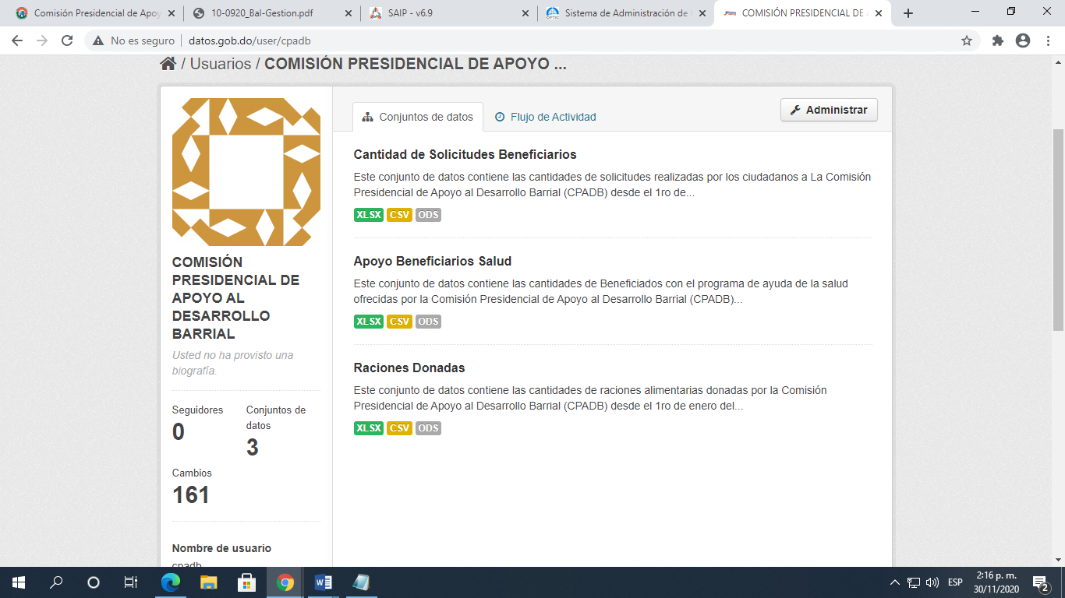

b. Índice de Uso de TIC e implementación de Gobierno Electrónico (ITICGE)
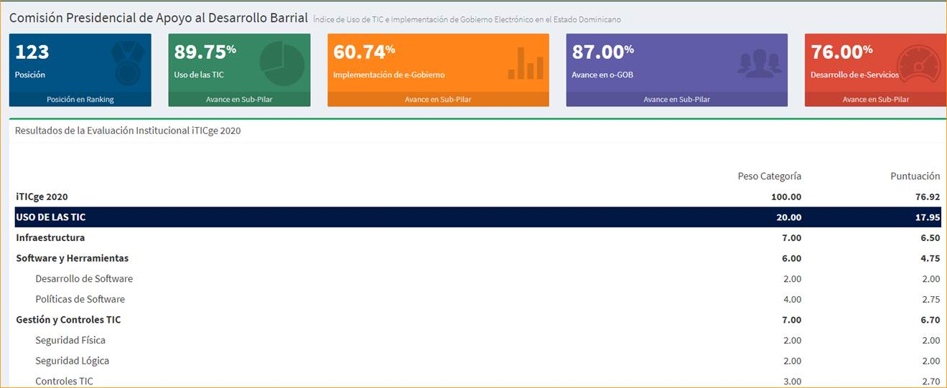
Fuente: Sistema SISTICGE/2020

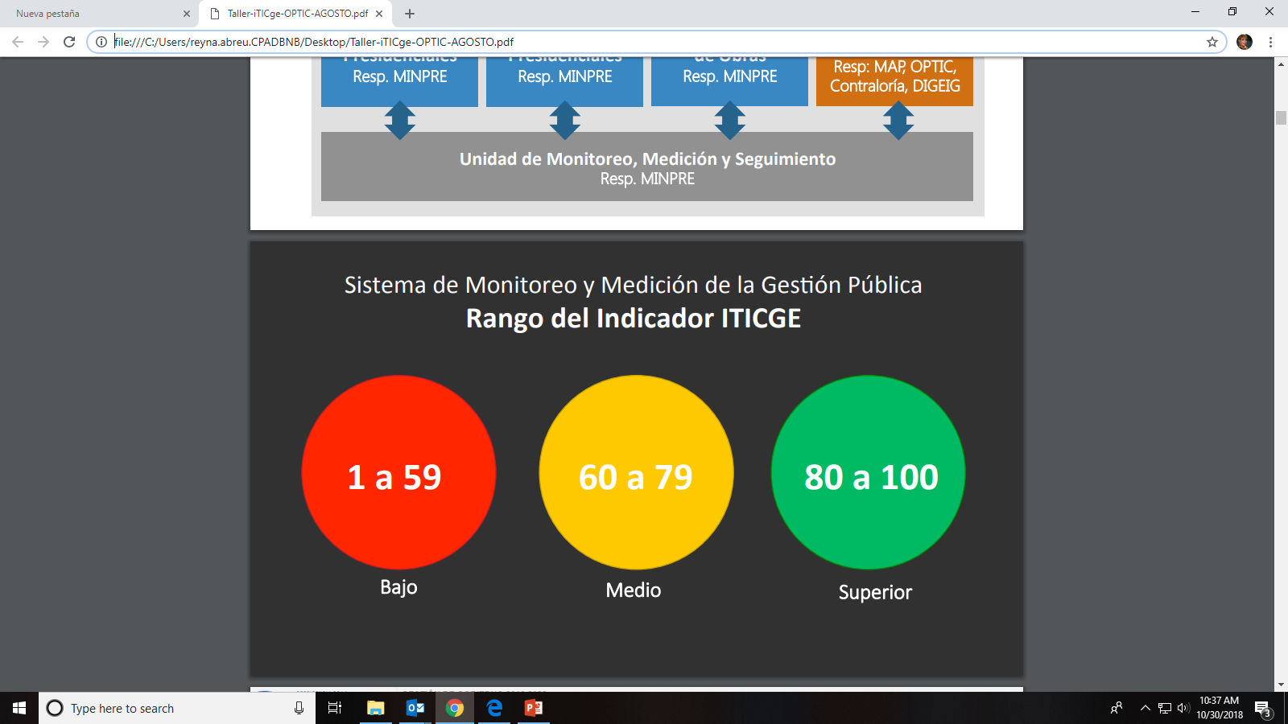

c. Normas Básicas de Control Interno (NOBACI)
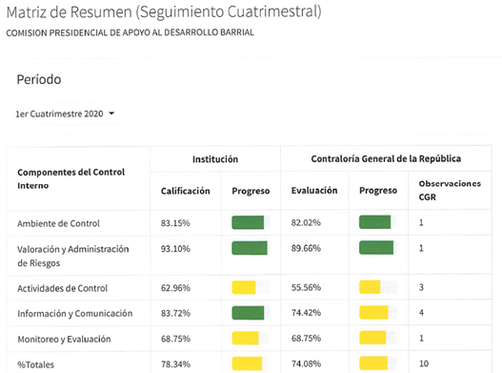
Fuente: Sistema para diagnóstico de las NOBACI

La puntuación correspondiente al Sistema NOBACI a la fecha validado por la CGR es de un 74.08%.

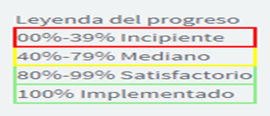

d. Gestión Presupuestaria

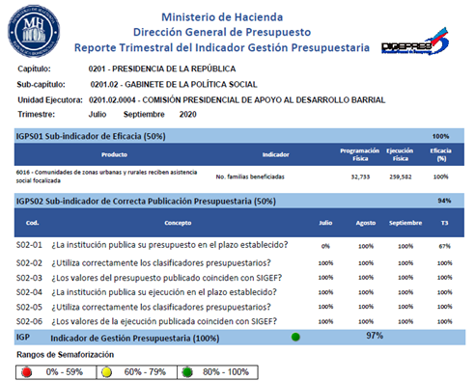

e. Plan Anual de Compras y Contrataciones (PACC)


DATOS DE CABECERA PACC
MONTO ESTIMADO TOTAL | RD$ 187,400,106.30
CANTIDAD DE PROCESOS REGISTRADOS | 54
CAPÍTULO | 0201
SUB CAPÍTULO | 02
UNIDAD EJECUTORA | 0004
UNIDAD DE COMPRA | Comisión Presidencial Apoyo Desarrollo Barrial
AÑO FISCAL | 2020
FECHA APROBACIÓN
MONTOS ESTIMADOS SEGÚN OBJETO DE CONTRATACIÓN
BIENES | RD$ 122,896,840.00
OBRAS | RD$ 62,400,000.00
SERVICIOS | RD$ 2,103,266.30
SERVICIOS: CONSULTORÍA | RD$ -
SERVICIOS: CONSULTORÍA BASADA EN LA CALIDAD DE LOS SERVICIOS | RD$ -
MONTOS ESTIMADOS SEGÚN CLASIFICACIÓN MIPYME
MIPYME | RD$ -
MIPYME MUJER | RD$ -
NO MIPYME | RD$ 187,400,106.30
MONTOS ESTIMADOS SEGÚN TIPO DE PROCEDIMIENTO
COMPRAS POR DEBAJO DEL UMBRAL | RD$ 103,266.30
COMPRA MENOR | RD$ 16,105,390.00
COMPARACIÓN DE PRECIOS | RD$ 144,991,450.00
LICITACIÓN PÚBLICA | RD$ 26,200,000.00
LICITACIÓN PÚBLICA INTERNACIONAL | RD$ -
LICITACIÓN RESTRINGIDA | RD$ -
SORTEO DE OBRAS | RD$ -
EXCEPCIÓN - BIENES O SERVICIOS CON EXCLUSIVIDAD | RD$ -
EXCEPCIÓN - CONSTRUCCIÓN, INSTALACIÓN O ADQUISICIÓN DE OFICINAS PARA EL SERVICIO EXTERIOR | RD$ -
EXCEPCIÓN - CONTRATACIÓN DE PUBLICIDAD A TRAVÉS DE MEDIOS DE COMUNICACIÓN SOCIAL | RD$ -
EXCEPCIÓN - OBRAS CIENTÍFICAS, TÉCNICAS, ARTÍSTICAS, O RESTAURACIÓN DE MONUMENTOS HISTÓRICOS | RD$ -
EXCEPCIÓN - PROVEEDOR ÚNICO | RD$ -
EXCEPCIÓN - RESCISIÓN DE CONTRATOS CUYA TERMINACIÓN NO EXCEDA EL 40% DEL MONTO TOTAL DEL PROYECTO, OBRA O SERVICIO | RD$ -
EXCEPCIÓN - RESOLUCIÓN 15-08 SOBRE COMPRA Y CONTRATACIÓN DE PASAJE AÉREO, COMBUSTIBLE Y REPARACIÓN DE VEHÍCULOS DE MOTOR | RD$ -

f. Sistema Nacional de Compras y Contrataciones Públicas (SNCCP)

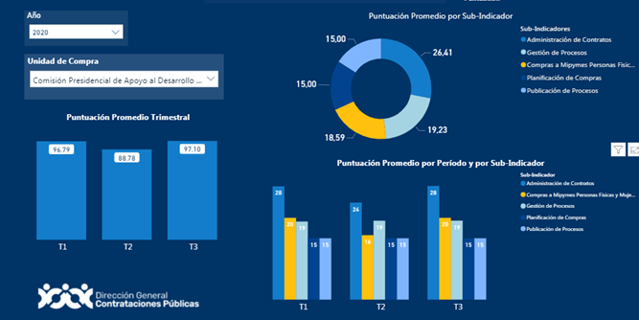
Nivel de Cumplimiento: Superior

Color | Puntuación
 | 80-100
 | 60-79
 | 0-59

3. Perspectiva Usuarios
b) Estadísticas de la Oficina de Acceso a la Información Pública
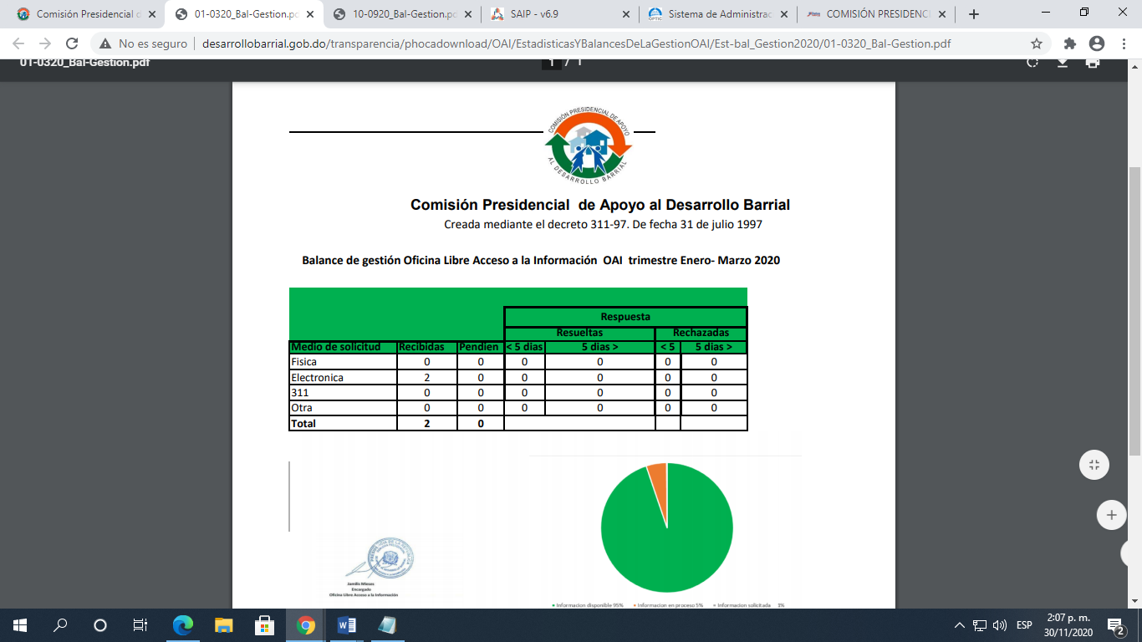
Estadística y Balance de la gestión año 2020
Para el trimestre Enero – marzo 2020, solo recibimos el medio de solicitud de modalidad electrónica.
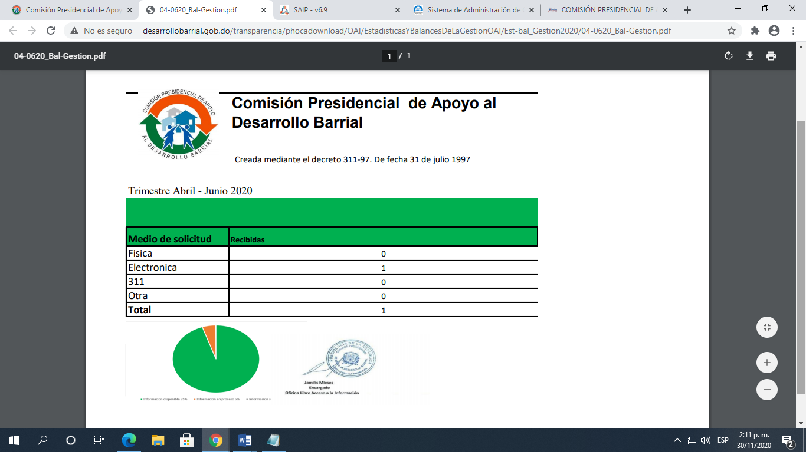
En el trimestre de Abril – junio 2020, obteniendo resultado para el apartado de electrónica donde damos como valorado resultado exitoso.

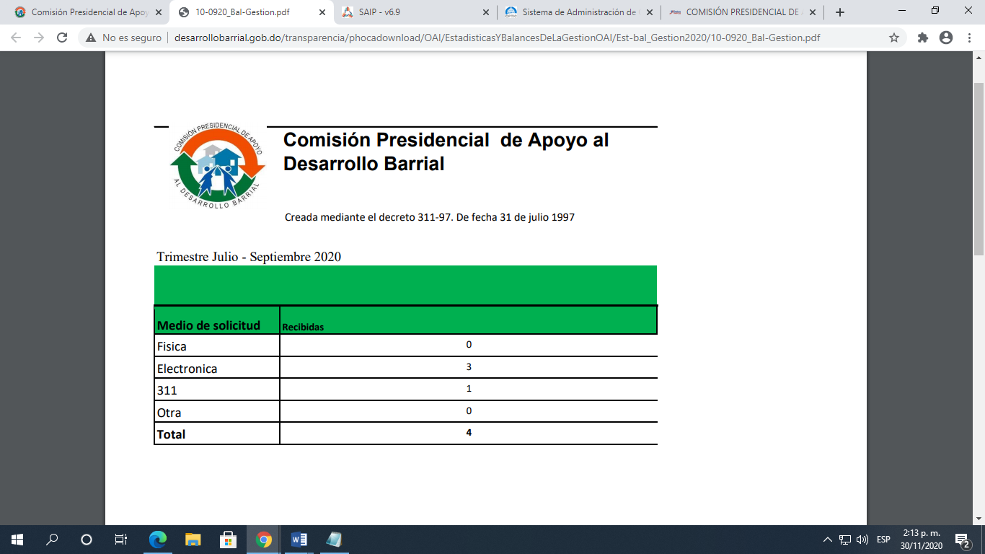

En tanto que en el trimestre Julio – septiembre 2020, solicitud y conflictos recibidos para el apartado 311 es de una solicitud y vía electrónica 3 solicitudes, siendo desarrollados para dar un servicio favorable.

Contrataciones y Adquisiciones
- Resumen de Licitaciones realizadas en el período
Código | Nombre Proceso | Monto
CPADB-CCC-LPN-2020-0001 | Adquisición de bonos que serán entregado a familias de escasos recursos | RD$10,000,000.00
CPADB-CCC-LPN-2020-0002 | Adquisición de bonos para ser entregados a familias de escasos recursos | RD$7,700,000.00
TOTAL |  | RD$17,700,000.00

2) Resumen de compras y contrataciones realizadas en el período
Modalidad de Compra | Total | Monto | Porcentaje
Compras por debajo del Umbral (UC) | 109 | $8,708,627.61 | 60%
Compras Menores | 26 | $14,945,152.22 | 14%
Comparación de precios | 39 | $105,962,910.13 | 22%
Licitación Pública Nacional (LPN) | 2 | $17,700,000.00 | 1%
Procesos de Excepción | 5 | $36,777,605.00 | 3%
 | 181 | $184,094,294.96 | 100%

3) Rubro Identificación de Contratos

Contratos | Monto | Cantidad
Contratos de Bienes y Servicios | 252,697,784.13 | 57
Contratos de Obras | 5,502,248.50 | 2
Contratos de Alquileres de Locales y/o Almacenes | 11,784,842.11 | 3
Contratos Publicitarios | $972,000.00 | 5

4) Descripción del (de los) proceso(s)
Compras por debajo del Umbral | Cantidad
Mantenimiento de equipos | 15
Mascarillas y alcohol | 3
Boletas actividades sociales | 1
Agua purificada para consumo | 1
Equipamiento cocina | 1
Mobiliario | 2
Materiales y equipos de oficina | 6
Uniforme personal | 1
Medicamentos | 11
Decoración oficina | 1
Equipos informáticos y software | 4
Mantenimiento de vehículos | 18
Alimentos | 24
Servicios de Fumigación | 2
Servicios de Salud | 10
Publicidad | 9
Total | 109

Compras Menores | Cantidad
Mantenimiento de equipos | 2
Tubo y lámparas fluorescentes | 1
Mascarillas y alcohol | 3
insumos de Limpieza | 3
Mobiliario | 1
Materiales y equipos de oficina | 3
Uniforme personal | 2
Medicamentos | 2
Sillas de Rueda | 1
Equipos informáticos y software | 2
Mantenimiento de vehículos | 2
Alimentos | 1
Canastillas para embarazadas | 1
Publicidad | 2
Total | 26

Comparación de Precios | Cantidad
Combustible | 4
Electrodomésticos | 6
Alimentos | 5
Tubo y lámparas fluorescentes | 2
Sillas Plásticas | 2
Canastillas para embarazadas | 2
Kits de primeros auxilios | 2
Hogar y dormitorio | 5
Equipos médicos | 1
Deporte y Recreación | 2
Bonos | 2
Fumigación | 1
Obras menores | 2
Mejoras viviendas | 3
Total | 39

Licitación Pública Nacional | Cantidad
Bonos | 2
Total | 2

Procesos de Excepción (PEPB) | Cantidad
Publicidad | 1
Total | 1

Procesos de Excepción (PEUR) | Cantidad
Obra Menor | 1
Alimentos | 2
Total | 3

Procesos de Excepción (PEPU) | Cantidad
Servicios de salud | 1
Total | 1

5) Proveedor(es) contratado(s)
No. | Proveedores
1 | Agua Planeta Azul, SA
2 | A-I Productions, SRL
3 | AMADO ANGOMA DIAZ
4 | American Business Machine, SRL (ABM)
5 | Argos Farmacéutica, SRL
6 | BH Mobiliario, SRL
7 | Casimiro Moreta García
8 | Celna Enterprises, SRL
9 | CENTRO CARDIO NEURO OFTALMOLOGICO Y TRANSPLANTE
10 | Centro Cuesta Nacional, SAS
11 | Centro Médico Vista Del Jardín, INC
12 | Clínica Corominas, SA
13 | Clinicorp Imágenes Dominicana, SRL
14 | Compañía Alimenticia Industrial Dominico Europea, SRL CAIDESA
15 | Constructora Copisa, SRL
16 | Constructora Varila, SRL
17 | Corporación Seralta, SRL
18 | D`Piezas Auto Parts Wili, SRL
19 | Destrata Holdings, SRL
20 | Diprés Disla, SRL
21 | Distribuidora de Pinturas KRC, SRL
22 | E3 Solutions, SRL
23 | Editora Del Caribe, SA
24 | Editora El Nuevo Diario, SA
25 | Editora Hoy, SAS
26 | Electro Frio, SRL
27 | Empresas Integradas, SAS
28 | Ferretal, SRL
29 | Fumigadora Isabel Vallejo, SRL
30 | Genastar Auto Service Center, SRL
31 | GP Mantenimiento and Services, SRL
32 | Gruhen National Supply, SRL
33 | Grupo Empresarial Visa, SRL
34 | Grupo Farmacéutico Car-M, SRL (GRUFACARM)
35 | Grupo Host, SRL
36 | Identificaciones Corporativas, SRL (IDCORP)
37 | Instituto Nacional del Cáncer Rosa Emilia Sánchez Pérez de Tavares
38 | Inversiones Express, SRL
39 | Inversiones Migs, SRL
40 | Inversiones Raselton, SRL
41 | Inversiones Yang, SRL
42 | Kelly Impresos y Papeleria, SRL
43 | Kleh National Supply, SRL
44 | Ledtric, SRL
45 | Mercantil Casquero, SRL
46 | Mixcorp, SRL
47 | Mofibel, SRL
48 | Multigrabado, SRL
49 | Offitek, SRL
50 | PATRONATO HOSPITAL GENERAL MATERNO INFANTIL, INC
51 | PG Comercial, SRL
52 | Pharmaceutical Technology, S.A
53 | Primerce Investments, SRL
54 | Proyecciones Luxor, SRL
55 | Publicaciones Ahora, SAS
56 | Ramona Antonia Jiménez De Roques
57 | Refrigeración F&H, SRL
58 | Santo Domingo Motors Company, SA
59 | Señal de Vida, SRL
60 | Sigma Petroleum Corp, SRL.
61 | Smart Chef FV, SRL
62 | Soldati Consulting, SRL
63 | Soluciones Globales Pérez Mella, SRL
64 | Sued & Fargesa, SRL
65 | Tecnicaribe Dominicana, SA
66 | Vallas Reales, SRL
Total de proveedores 66

6) Monto contratado
Tipo de Empresa | Monto Adjudicado
Grandes Empresas | $147,078,576.96
Pymes | $37,015,718.00
Total | $184,094,294.96

Otras acciones desarrolladas

Manual del Plan de Contingencia de Tecnología de la Información

Respaldo de la Información

Software Institucional
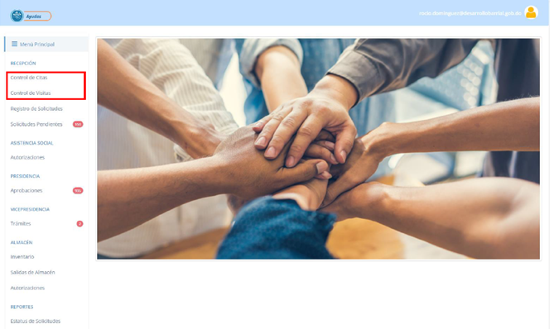

Acciones preventivas contra el COVID-19
Donación de Kits de COVID-19
